 | Hendrik Ernesto Machuca Castillo  Dirección: Barrio Sagrado Corazón, La Paz, La Paz  celular: 3324-6282  teléfono: 2774-2661  Correo electrónico: hendrik.ernesto@gmail.com  No. Identidad: 1201-1989-00850 | 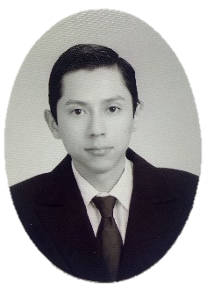

Formación académica

- Egresado de la Carrera de Ciencias Químicas y Farmacia con orientación en Tecnología de los Alimentos (2018)
Universidad Nacional Autónoma de Honduras, Tegucigalpa, Honduras
- Bachiller Técnico en Electricidad Industrial, (2005-2007)
Instituto Polivalente Dr. Doroteo Varela Mejía, Yarumela, La Paz.
- Curso diversificado (2002-2004)
Instituto Polivalente Dr. Doroteo Varela Mejía, Yarumela, La Paz.
- Primaria (1996-2001)
Escuela Mixta Guía Técnica No. 14 Dr. Ramón Rosa, La Paz, La Paz

Experiencia

- Práctica Profesional en el Laboratorio de Control de Alimentos, Región Sanitaria Metropolitana del Distrito Central de la Secretaria de Salud.

- Prácticas de Laboratorios en control químico y tecnología de Alimentos, Facultad de Química y Farmacia, UNAH-CU.

- Práctica Profesional en la Empresa Chesnut Hill Farm de la Ciudad de Comayagua, en el departamento de Mantenimiento área de electricidad.

Conocimientos y habilidades
- Análisis de composición química de Alimentos Procesados
- Conocimientos de Farmacología
- Conocimientos de reglas de bioseguridad en laboratorios.
- Conocimientos y cumplimiento de buenas prácticas de manufactura (BPM).
- Conocimientos de control de calidad.
- Manejo de espectrofotómetro y balanza analítica.
- Manejo básico de programas office (Word, Excel, Power point)

Trabajos Comunitarios

- Participación voluntaria en brigadas médicas coordinadas por la Fuerzas Armadas de Honduras y la Facultad de Química y Farmacia de la UNAH, 2016
- Participación como voluntario en el cuerpo de bomberos de la ciudad de La Paz, 2007.

Referencias personales
- Msc. Zeyda Diaz Cel. 3385-4900
- Dra. Ruth Lakes Cel. 8734-6655

____________________________________
Hendrik Ernesto Machuca C.
1201-1989-00850

